Муниципальное общеобразовательное бюджетное учреждение
Ушумунская средняя общеобразовательная школа
Амурская область
пгт Ушумун

ДО «Я – исследователь»

Экологические особенности членистоногих-герпетобионтов приусадебного участка

Работу выполнил:
Лазука Иван Владимирович,
ученик 9 класса
Руководитель:
Толпыго Ольга Витальевна,
учитель биологии МОБУ Ушумунской СОШ

2017 г.
Оглавление

Главы, разделы | Содержание | Страницы
I. | Введение | 3
1.1. | Общая характеристика герпетобионтных членистоногих | 4
1.2. | Физико-географическая характеристика района исследования | 5
1.3. | Режим хозяйственного использования территории | 6
II. | Методика исследования | 7
III. | Результаты исследований и их обсуждение | 8
IV. | Выводы | 11
V. | Заключение | 12
VI. | Список литературы | 12

- Введение

Мир членистоногих животных настолько разнообразен, что его представители приспособились жить везде, за исключением мест с низкими температурами. При этом каждый вид играет свою роль в биосфере, а часто и в жизни людей.
Человек, ежегодно работающий летом на своём приусадебном участке, не может не заметить присутствия там особой группы организмов. Их называют герпетобионтами за то, что они активны, в основном, на поверхности почвы между растениями, реже у основания стеблей.
Для того чтобы понять как они приспособлены к обитанию в таких условиях и какова их роль в природе, была проведена данная исследовательская работа.
Цель работы состояла в изучении экологических особенностей членистоногих-герпетобионтов, обитающих на приусадебном участке.
Задачи:
- Произвести отлов и установить видовую принадлежность членистоногих-герпетобионтов.
- Изучить экологические особенности обнаруженных животных.
- Выяснить, какую роль в природе и жизни человека они играют.
Объект исследования – напочвенные беспозвоночные животные типа Членистоногие.
Предмет исследования – экологические особенности герпетобионтов, обитающих на приусадебном участке.
Актуальность. Из-за низкой экологической грамотности люди уничтожают тех животных, которые могли бы принести реальную помощь. А, имея большее представление об этой категории организмов, можно будет избежать таких последствий.
Степень изученности проблемы. Анализ публикаций по теме исследования позволяет нам сделать вывод о том, что изучению герпетобионтных беспозвоночных Амурской области практически не уделяется внимание.
Место и сроки проведения исследования. Практическая часть работы осуществлялась на приусадебном участке автора с июня по июль 2017 года. Камеральная обработка проводилась в условиях школьного кабинета в ноябре-декабре 2017 года.

  - Общая характеристика герпетобионтных членистоногих

Среди всех групп беспозвоночных животных тип членистоногих выделяется наибольшим разнообразием приспособлений к самым различным условиям существования, изумительным богатством форм и огромным числом видов.
Трудно найти такие места, где не было бы членистоногих. Большая их армия приспособилась к жизни и в воде, и на суше, где членистоногие особенно разнообразны. Весь слой почвы, пронизанный корнями растений, обильно заселен членистоногими – во многих лесных и луговых почвах и на их поверхности миллион особей клещей и ногохвосток. [2]
Образ жизни разных членистоногих неодинаков. Многие из них отличаются очень сложным поведением. [2] Среди животных, быстро и адекватно реагирующих на изменения в окружающей среде, особую группу составляют беспозвоночные-герпетобионты. Термин «герпетобионты» введен В. Д. Догелем, предложившим назвать так обитателей поверхности почвы. К. В. Арнольди к герпетобионтам отнес эврибионтных подвижных беспозвоночных, в активном состоянии обитающих на поверхности почвы. В. Г. Мордкович, учитывая размеры крупных животных, уточнил этот термин, добавив слово «мезо» – мезогерпетобионты, подобно мезофауне М. С. Гилярова. В настоящее время к герпетобионтам относят напочвенных (подстилочных) беспозвоночных животных из надкласса многоножки, классов ракообразные, паукообразные и открыточелюстные насекомые, населяющих поверхность почвы.
Герпетобионты относятся к числу наиболее важных неспециализированных энтомофагов, широко распространенных в экосистемах и регулирующих численность многих групп беспозвоночных.
Для каждого биотопа характерен определенный видовой состав насекомых, поэтому герпетобионтов можно использовать в качестве индикаторов почвенных и растительных условий, так как хищники и полифаги не строго лимитируются в своём распределении одним лишь фактором, в первую очередь наличием определённых видов растений, как это бывает у фитофагов [Гиляров, 1965].
Работа с дополнительными информационными источниками показала, что данная тема освещена не достаточно. Несмотря на то, что по герпетобионтным животным имеется ряд публикаций, фауна данной группы остается малоисследованной, особенно это касается искусственно созданных экосистем. Такие экосистемы характеризуются высокой видовой насыщенностью и разнообразием трофических связей. [1]
  - Физико-географическая характеристика района исследования

Пгт Ушумун Магдагачинского района, на территории которого проводилось исследование, расположен на северо-западе Амуро-Зейской равнины. Среднегодовая температура воздуха -2,8°С. Наиболее холодный месяц - январь. Средняя температура в январе составляет -26,7°С. Самый теплый месяц года - июль. Средняя температура в июле составляет +19,2°С.
Количество выпадения осадков в год составляет 400 мм. Выпадают преимущественно с апреля по октябрь. Наибольшее количество их приходится на июль-август. Зимой осадков выпадает 4-7% от годового количества. Глубина снежного покрова растет в течение зимы медленно, максимума достигает в марте, средняя толщина его 20-30 см, в редкие годы 50 см. Устойчивый снежный покров ложится в среднем 24 октября, сходит 7 апреля, покров держится 132 дня. Выпадающий иногда в мае снег быстро тает. Незначительный снежный покров, низкие температуры воздуха вызывают зимой большую потерю тепла с поверхности почвы. Поэтому почва промерзает здесь на большую глубину - 2,5-3,5 м, а весной оттаивает очень медленно.
Основными почвообразующими породами являются пресноводные отложения - глины и песка. Почва дерново-подзолистая. По механическому составу суглинистая.

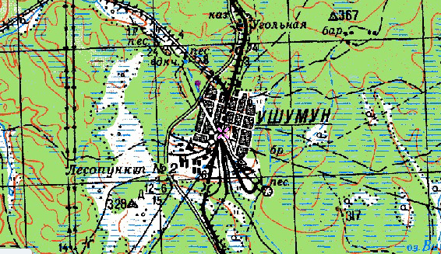

Рис. 1. Топографическая карта п. Ушумун, 1985 г.

  - Режим хозяйственного использования территории

Хозяйственная деятельность на территории исследования напрямую зависит от природно-климатических условий. Работа на приусадебном участке начинается в первых числах мая и заканчивается во второй половине сентября. В основном она сводится к обработке почвы без использования механических приспособлений и химических препаратов.

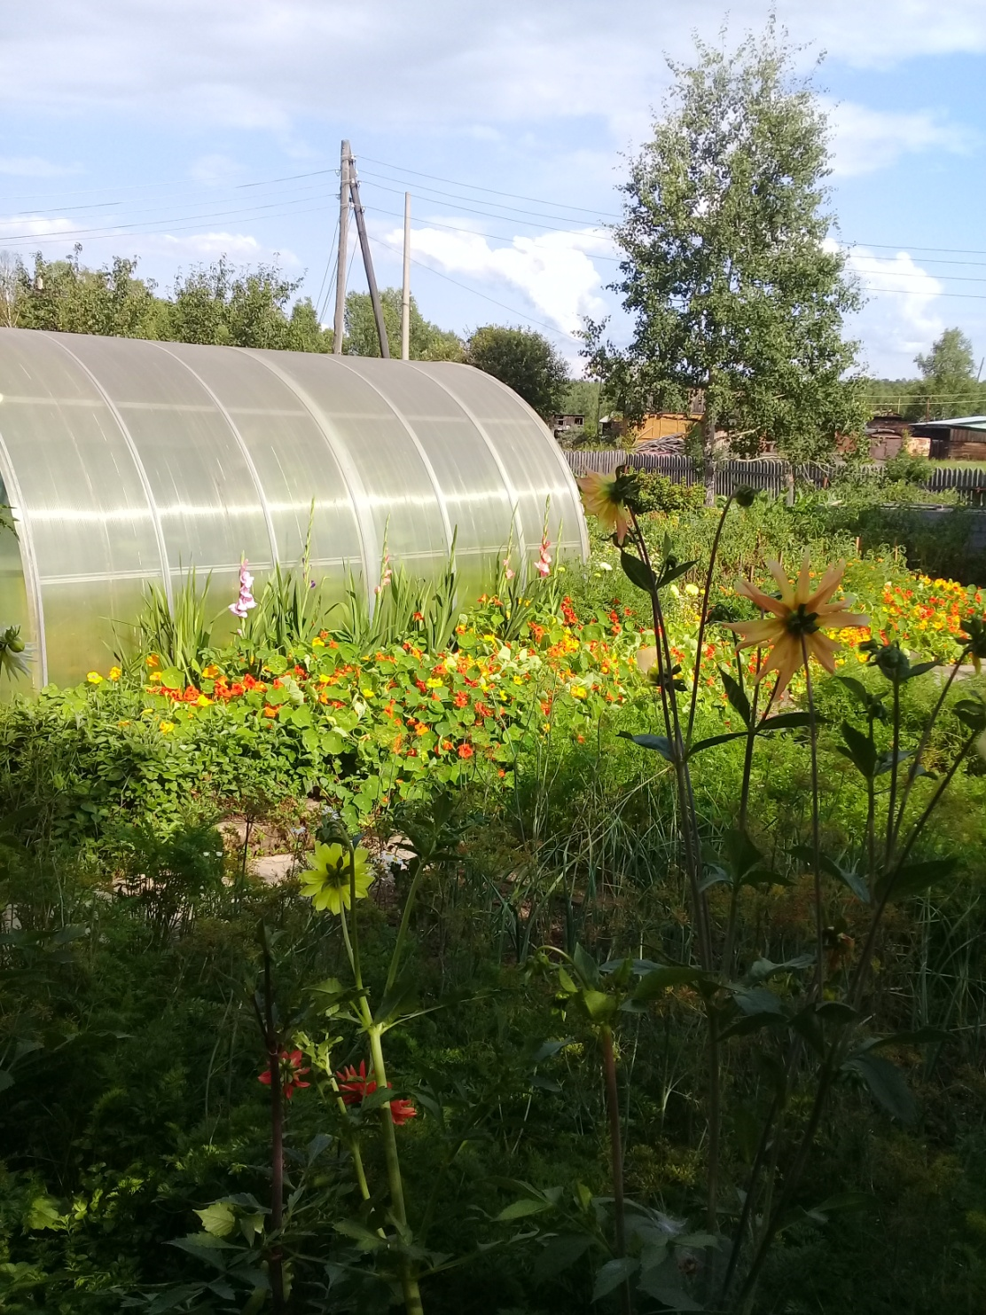

Рис. 2. Место проведения иследования

- Методика исследования

Исследования проводились на территории приусадебного участка, который расположен в 300 м от леса.
Сбор материалов осуществляли с использованием почвенных ловушек Барбера [Barber, 1931]. Ловушка Барбера - разновидность энтомологического оборудования, используется для ловли ползающих, бегающих или прыгающих насекомых, живущих на поверхности почвы. Данные ловушки рассчитаны на случайное попадание в них передвигающихся насекомых.
Суть метода состоит в том, что на исследуемой территории биотопа устанавливается в одну линию по 10 ловчих стаканов, объемом 0,5 л. Число и размер ловчих ёмкостей может отличаться в зависимости от целей исследования и периодов сбора материала. Расстояние между соседними ловчими стаканами составляет 2,5–5 м друг от друга. Верхняя кромка ловчего стакана должна находиться на одном уровне с почвой и не выступать над ней. Внутренняя часть ловчей ёмкости должна быть гладкой, чтобы упавшие внутрь стакана насекомые не имели возможности выбраться наружу. Ловчую ёмкость после установки в почву заполняют на 1/3 жидкостью. В качестве фиксирующей жидкости чаще всего используют слабые растворы уксусной кислоты, формалина, этиленгликоля, которые обладают привлекающими запахами для жуков. Отловленных в ловушки Барбера насекомых выбирают из ловчих ёмкостей при помощи пинцетов и марли, в которой материал хранится до момента обработки в лабораторных условиях [Присный, 1989].
В качестве ловушек нами были использованы стеклянные банки объёмом 0,5 л, вкопанные в землю до уровня края. Таких банок было установлено 10 в линию на расстоянии 2-3 м друг от друга. Каждая ловушка была наполнена водой с добавлением уксуса для привлечения членистоногих. В течение 7 дней ежедневно ловушки проверялись, а пойманные животные после просушивания помещались на ватный матрасик.
Камеральная обработка проводилась в школьном кабинете. Для установления видовой принадлежности герпетобионтов использовали «Школьный атлас - определить беспозвоночных» автор М.А. Козлов. [3]

- Результаты исследований и их обсуждение

На первом этапе нам предстояло установить видовую принадлежность собранных животных.
За время проведения исследования с помощью ловушек было поймано 43 животных. Их таксономическое разнообразие оказалось таким.
Таблица 1. Таксономическое разнообразие герпетобионтов

Систематическая категория | Количество экземпляров
Класс Паукообразные (Arachnida) | 11
Отряд Сенокосцы (Opiliones)  Отряд Пауки (Aranei) | 5  6
Класс Губоногие (Chilopoda)  Обыкновенная мухоловка (Scutigera coleoptrata) | 3
Класс Насекомые (Insеcta) | 29
Отряд Прямокрылые (Orthoptera)  Семейство Саранчовые (Acrididae)  ?  Отряд Уховёртки (Forficula)  Отряд Жуки (Coleoptera)  Семейство Жужелицы (Carabidae)  Семейство Щелкуны (Elateridae)  ?  Отряд Чешуекрылые (Lepidoptera)  Отряд Перепончатокрылые  (Hymenoptera)  Семейство Осы (Apocrita)  Семейство Муравьи (Formicidae)  Рыжий лесной муравей ( Formica rufa)  Чёрный садовый муравей (Lasius niger)  ? | 11  1  1  2  3  1  1  1  3  2  3
Как видно из данных, приведённых в таблице 1, пойманные животные принадлежат к трём классам: Паукообразные, Губоногие и Насекомые. Наибольшее число животных (29) принадлежат к классу насекомых. Среди них нам удалось установить представителей пяти отрядов и пяти семейств. К сожалению, для двух животных удалось определить только принадлежность к отряду, а для трех – к семейству.
Следующая задача заключалась в выявлении экологических особенностей обнаруженных животных. Как оказалось, единой классификации не существует. В основе подхода к делению животных на группы лежат многочисленные признаки. Так, у В.А. Радкевича мы не нашли понятия «герпетобионт», а есть группа «почвенные организмы». Автор делает ссылку на М.С. Гилярова, который классифицирует таких животных по степени связи со средой обитания, и по их размерам и степени подвижности. [4]
Мы воспользовались этой классификацией, которая определяет три основные экологические группы:
· Геобионты – постоянные обитатели почвы.
· Геофилы – животные, у которых часть цикла развития проходит в другой среде, а часть – в почве.
· Геоксены – животные, иногда посещающие почву в качестве укрытия или убежища.
Среди видов, попавших в почвенные ловушки, обнаружены как представители, питание и жизненный цикл которых тесно связан с почвой, в том числе с подстилкой, так и виды, использующие данные местообитания только для развития преимагинальных стадий.
Постоянных обитателей почвы не оказалось. Сенокосцы, мухоловки обыкновенные, уховёртки, прямокрылые, жужелицы, щелкуны и муравьи относятся к геофилам, т.к. откладывают яйца в почву. У жужелиц и щелкунов там развиваются и личинки.
Так же мы выяснили, что сенокосцы, мухоловки и уховертки ведут ночной образ жизни, прячась днём, в том числе, и в напочвенных трещинах. Следовательно, их можно назвать факультативными геоксенами.
Из выше сказанного можно сделать вывод, что жизнь пойманных герпетобионтов очень тесно связана с почвой.
В ловушки Барбера случайно попадались представители других типов беспозвоночных, например, круглые (Nematoda) и кольчатые (Annelida) черви. При анализе собранного материала эти группы животных не учитывались.
Прежде чем решить третью задачу, мы выяснили, кем по способу питания являются герпетобионты. Оказалось, что среди них есть хищники, растительноядные и всеядные представители. Отталкиваясь от этого, мы предположили, как могут выстраиваться отношения между этими животными и человеком. Сенокосцы, мухоловки, уховёртки, жужелицы и муравьи являются хищниками. Они питаются, в том числе, и мелкими насекомыми, вредящими сельскохозяйственным растениям. Значит, их можно назвать помощниками человека. Кобылки и щелкуны, являясь растительноядными насекомыми, могут наносить большой вред растительности. Более того, личинка щелкуна – проволочник, развиваясь в почве, поражает корнеплоды и видоизменённые подземные побеги растений. Для сохранения урожая человеку следует использовать различные меры борьбы. Что касается пауков, то они с помощью своей паутины ловят и опасных насекомых.
Следует сказать и о том, что чешуекрылые и перепончатокрылые – осы и их ближайшие родственники, являются опылителями растений, в том числе и культурных.
А ещё мы узнали, что в последнее время сенокосцы приобрели практический интерес. Установлено, что секрет головогрудных желез некоторых из них содержит антибиотические вещества, действующие на микроорганизмы. Сенокосцы представляют интерес еще в одном, несколько неожиданном отношении, а именно техническом. Дело в том, что они удивительно похожи на один из вариантов разрабатываемых сейчас автоматов, предназначенных для обследования поверхности других планет. Такой автомат мыслится как шагающее устройство, которое имеет ряд преимуществ перед автоматом на колесном или гусеничном ходу, особенно в смысле ориентации и преодоления препятствий. Аппаратура, предназначенная для исследовательских работ и движения, сосредоточена в герметизированной капсуле, возвышающейся на нескольких коленчатых длинных ногах. На концах ног и в суставах имеются датчики, посылающие информацию о касании ноги к субстрату и ее относительных положениях, в соответствии с чем в каждый момент программируются дальнейшие согласованные движения. Шагающий автомат сможет ориентироваться "на ощупь", обходить и преодолевать препятствия. Хотя конструкторы автоматов, очевидно, не имели в виду сенокосцев, но технические принципы действия совпадают даже в деталях. [5]

- Выводы

На основе полученных результатов были сделаны следующие выводы.

- С помощью ловушек было поймано 43 животных, принадлежащих к трём классам: Паукообразные 11 животных, Губоногие – 3 и Насекомые – 29. Среди насекомых проявилось и самое большое видовое разнообразие. Среди них нам удалось установить представителей пяти отрядов и пяти семейств.
- Изучение экологических особенностей животных по степени связи со средой обитания позволило классифицировать их на геофилы и факультативные геоксены. Кроме этого, они различаются по своей суточной активности и пищевым предпочтениям.
- Среди герпетобионтов есть как враги человека – вредители культурных растений, так и его друзья.

- Заключение

Мы немного сомневались по поводу того, уместно ли будет заявить нашу работу в номинации «Экология лесных животных». Но более глубокое изучение объектов нашего исследования показало, что они преимущественно являются обитателями леса.
Мы считаем, что каждый из отрядов и семейств описанных животных имеет свои отличительные особенности. Следовательно, не составит большого труда, чтобы понять, кого не следует уничтожать.

- Список использованной литературы

- Бережнова О.Н., Цуриков М.Н. К изучению фауны и экологии герпетобионтных насекомых ботанического сада Воронежского государственного университета // Фундаментальные исследования. – 2015. - №2. – с. 260-265.
- Гиляров М.С., Пастернак Р.К. Тип Членистоногие. Общий очерк. // Жизнь животных. – М.: Просвещение, - 1988. – Т. 2. – С. 286-293.
- Козлов М.А., Олигер И.М. Школьный атлас - определитель беспозвоночных животных». – М.: Просвещение, 1991. – 207 с.
- Радкевич В.А. Экология: Учебник. – Мн.: Выш. шк., 1998. – 159 с.
Ссылки
- http://animalkingdom.su/books/item/f00/s00/z0000073/st012.shtml

